Картотека игр и заданий

Подготовила Брехова М.М
МБДОУ № 38 «Зоренька»

СОДЕРЖАНИЕ.

Задание № 1.
1. Задания на развитие восприятия.
1.1. Игра «Узнай предмет»………………………………………. 3 с.
1.2. Игра «Найди игрушку»…………………………………….… 3 с.
1.3. Упражнение «Наложенные изображения». Для младших
школьников…………………………………………………… 4 с.
1.4. Упражнение «Спрятанное изображение»…………………… 4 с.
2. Задания на развитие воображения.
2.1. Упражнение "Выполни рисунок" для детей (5-7 лет)………. 5 с.
2.2. Упражнение "Волшебники" (рисование эмоций, чувств)……6 с.
2.3. Упражнение "Сложи картинку" (для детей 5-7 лет)…………. 7 с.
2.4. Упражнение «Сочиняем сказку»……………………………… 7 с.
3. Задания на развитие памяти.
3.1. Упражнение «Запомни пары слов»……………………………. 8 с.
3.2. Упражнение «Запомни и нарисуй» ……………………………. 8 с.
3.3. Упражнение «Что изменилось»……………………………….. 9 с.
3.4. Упражнение «Запомни и найди»………………………………. 9 с.
4. Задания на развития мышления.
4.1. Упражнение «Исключение лишнего»………………………… 10 с.
4.2. Упражнение «Сложение и вычитание»………………………. 11 с.
4.3. Упражнение "Классификация" ……………………………….. 12 с.
4.4. Упражнение "Ребусы"…………………………………………. 12 с.
4.5. Упражнение «Закономерности»………………………………. 14 с.
5. Задания на развитие речи.
5.1. Упражнение «Слова – приятели, слова – неприятели»……… 14 с.
5.2. Упражнение «Назови слова» (для развития слуховой
дифференцировки)…………………………………………… 15 с.
5.3. Упражнение «Хлоп-хлоп» (обучение звуковому анализу
слова)…………………………………………………………… 15 с.
5.4. Упражнения для развития грамматических навыков……….. 15 с.

Задание № 2.
Конспект психокоррекционного занятия с детьми 5-6 лет с общим недоразвитием речи 3
уровня…………………………. 17 с.

Задание №1.
Картотека заданий по развитию высших психических функций (восприятие, воображение, память, мышление и речь) не менее 3 заданий по каждому направлению с обязательным указанием возрастной категории.
1.Задания на развитие восприятия.
1.1. Игра «УЗНАЙ ПРЕДМЕТ»
Предлагаемая игра учит сравнивать предметы между собой, предназначена для развития восприятия у детей 4—6-летнего возраста.
Для проведения игры необходимо положить в полотняный мешочек разные мелкие предметы: пуговицы разной величины, наперсток, катушку, кубик, шарик, конфету, ручку, ластик и др.
ЗАДАНИЕ РЕБЕНКУ: Определи на ощупь, что это за вещи. Если в игре участвуют несколько детей, то надо попросить одного ребенка описывать каждый предмет, ощупывая его, а второго (если детей несколько, то всех остальных) угадать, назвать и зарисовать вещь по предлагаемому описанию.
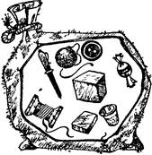
1.2. Игра «найди игрушку»
Направлена на развитие восприятия, а также внимания детей 4—5-летнего возраста.
Несколько игрушек (до 10) может быть расставлено в комнате так, чтобы не бросались в глаза. Ведущий, а им может быть и взрослый, и ребенок, облюбовав какую-либо игрушку, начинает рассказывать, какая она, что может делать, какого цвета, какой формы, какой величины. Участники игры могут задавать вопросы, а затем отправляются на поиски этой игрушки. Тот, кто находит игрушку, сам становится ведущим.
Новый ведущий описывает свойства уже другой игрушки.
Игра продолжается до тех пор, пока все дети не пройдут через роль ведущего.
1.3. Упражнение «Наложенные изображения». Для младших школьников
Ученику предъявляют 3—5 контурных изображений предметов, наложенных друг на друга. Необходимо назвать все изображения.
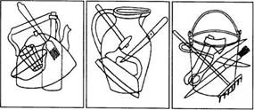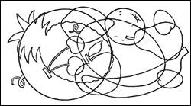
· Ученику нужно назвать, какие буквы спрятаны на картинке
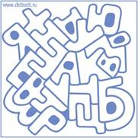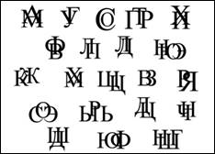
1.4. Упражнение «Спрятанные изображения»
Ученику предлагается на картинке отыскать всех животных, которые спрятались
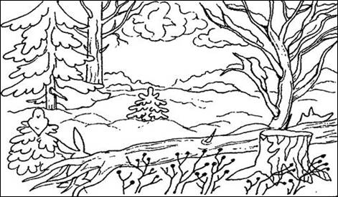
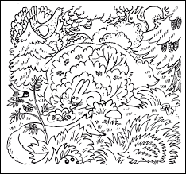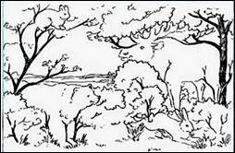

2.Задания на развитие воображения.
2.1. Упражнение "Выполни рисунок" для детей (5-7 лет)
- Детям дается лист с изображением простых геометрических фигур: квадрат, круг, треугольник, ромб и т. п. - и линий разной формы: прямые, ломаные, в виде стрелы, зигзаги и т. п..Предлагается дополнить каждую фигуру или линию так, чтобы получились осмысленные изображения. Дорисовывать можно снаружи, внутри контура фигуры, можно поворачивать листок в любом направлении.
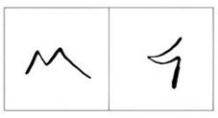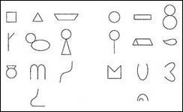
- Даны графические изображения 2-4 данных геометрических фигур. Используя их многократно, с изменением размера и пространственного положения, нужно составить из них предметы.
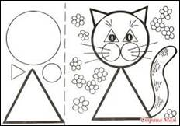
- Двоим детям предлагается выполнить рисунок в две руки. Первый ребенок делает первый набросок, изображает какой-то элемент своей идеи. Второй, обязательно отталкиваясь от первого наброска, делает элемент своего изображения и т.д. до законченного рисунка.

2.2. Упражнение "Волшебники" (рисование эмоций, чувств)
Детям предлагали две совершенно одинаковые фигуры «волшебников». Задача детей нарисовать эти фигуры, превратив одного в доброго, а другого в злого «волшебника».
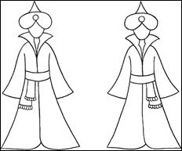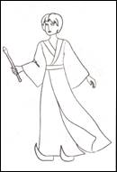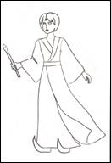
Учитель просит нарисовать настроение на заготовленных шаблонах "мордочек". Под каждым овалом написана эмоция.
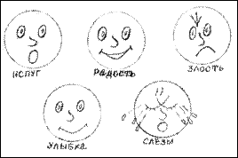
Ученику предлагается дорисовать к каждой пиктограмме туловище, раскрасить одежду человечка карандашами, цвет которых (по мнению ребенка) подходит к эмоциональному состоянию данной пиктограммы.

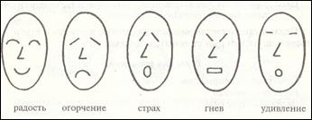

2.3. Упражнение "Сложи картинку" (для детей 5-7 лет)
Учитель предлагает детям сложить из имеющихся геометрических фигур красивые (или необычные) картины.
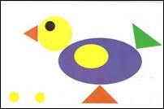
Учитель предлагает детям сложить из счетных палочек (спичек, зубочисток) необычные (или реалистические) картины.
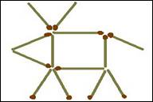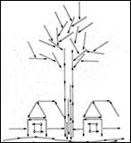
2.4. Упражнение «Сочиняем сказку»
-Учитель выстраивает на демонстрационной доске любую последовательность изображений (два стоящих человечка, два бегущих человечка, три дерева, домик, медведь, лиса, принцесса и т. д.) Детям предлагается придумать сказку по картинкам, соблюдая их последовательность.
- Учитель предлагает детям изменить и сочинить свой конец знакомых сказок.
«Колобок не сел лисе на язычок, а покатился дальше и встретил …».
«Волку не удалось съесть козлят потому что…» и т.д.
- Учитель предлагает в определённой сказке изменить либо героя, либо сказочный предмет, заклинание и т. д. Например:
Сказка “Сестрица Аленушка и братец Иванушка” - придумай сказочное заклинание, с помощью которого братец Иванушка, превращенный в козленочка, примет человеческий облик. Сказка “Иван Царевич и Серый волк” - представь себе, что волк заболел и не смог помочь Ивану Царевичу, придумай сказочный вид транспорта, на котором бы передвигался Иван Царевич.

3. Задания на развитие памяти.
3.1. Упражнение «Запомни пары слов»
- Подобрать 8-10 пар слов, связанных между собой по смыслу. Ученику необходимо прочитать эти пары слов и запомнить. Затем учитель читает первое слово, а ученик называет второе. Можно записать.
Например:
Яблоко-сад
Курица-цыпленок
Книга-читать
Пылесос-уборка
Корова-молоко и др.
- Ученику требуется объединить в воображении два предмета, не имеющих ничего общего друг с другом, т.е. не связанных между собой естественными ассоциациями. Пусть, например, даны слова "волосы" и "вода"; почему бы не вообразить волосы, промокшие под дождем, или волосы, которые моют?
Примерные пары для тренировки:
Горшок - коридор Солнце – палец
Ковер - кофе Двор – ножницы
Кольцо - лампа Котлета – песок
Ноготь - книга Обезьяна – пальто
Жук - кресло Зубной врач - туалет
Сначала пускай дети потренируются вслух, рассказывая друг другу свои картинки, затем поработают самостоятельно. На следующих занятиях продиктуйте им по одному слову из каждой пары - они должны вспомнить и записать второе. Обратите их внимание на полученный результат.
3.2. Упражнение «Запомни и нарисуй»
- для запоминания на 15-20 сек. предлагаются какие-либо символы или геометрические фигуры. Например:

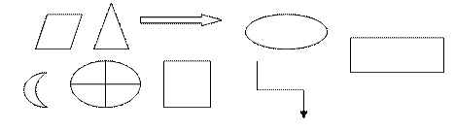
- Затем их закрывают, и ребенок рисует то, что запомнил. В конце можно сравнить полученные результаты.

- для запоминания на 15-20 сек. предлагается лист с написанными буквами (от 3 до 7). Например:
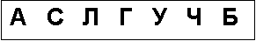
- Затем педагог закрывает буквы, ученик по памяти записывает их на своем листике
3.3. Упражнение «Что изменилось»
- Перед ребенком выкладывают 7-10 картинок или предметов, дают время на запоминание, затем ученика просят отвернуться и убирают 1-2 картинки (предмета). Ученик должен назвать, что изменилось.
- Перед ребенком выкладывают 7-10 картинок или предметов, дают время на запоминание, затем ученика просят отвернуться, меняют местами 2-3 картинки (предмета). Ученик должен назвать, что изменилось.
3.4. Упражнение «Запомни и найди»
- ребенку предлагают запомнить предметы, изображенные на 3-4 картинках, и назвать их по памяти. Затем он должен отыскивать их изображение на 10-12 похожих картинках, но беспорядочно разбросанных. Это же упражнение можно использовать для узнавания букв или цифр, применяя специально изготовленные карточки или кассу букв и цифр. Постепенно количество запоминаемых картинок можно увеличивать.
- Для занятия вам потребуется 6 карточек, на каждой из которых изображено сочетание геометрических фигур. Все 6 сочетаний имеют между собой визуальное сходство, но, тем не менее, отличаются друг от друга. Ученику дается для запоминания одна из карточек на 10 секунд. После внимательного изучения он возвращает ее и с закрытыми глазами мысленно восстанавливает рисунок. В это время учитель раскладывает перед ним все 6 карточек в произвольном порядке и предлагает найти среди похожих ту, которую он запоминал. Нужно следить за тем, чтобы карточки с фигурами не были перевернуты при повторном предъявлении, иначе вид фигуры может измениться. Насыщенность и сложность сочетаний геометрических фигур на карточках зависит от возраста школьника, его возможностей и длительности занятий по развитию зрительной памяти.

- Приготовьте таблицы с изображением предметов, геометрических фигур. Покажите ребенку на 4-5 сек. карточку с изображением предметов и предложите запомнить их, чтобы затем отыскать среди других в нижней части таблицы. То же - с геометрическими фигурами.
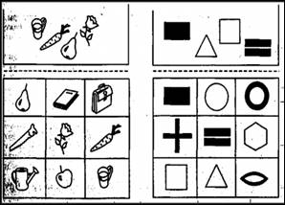
4. Задания на развития мышления.
4.1. Упражнение «Исключение лишнего»
- педагог предлагает ряд слов, объединённых по смыслу. Ученик, прочитав ряд, должен определить, какой общий признак объединяет большинство слов, и найти одно лишнее. Затем он должен объяснить свой выбор.
Варианты слов:
Кастрюля, сковорода, мяч, тарелка.
Ручка, кукла, тетрадь, линейка.
Рубашка, туфли, платье, свитер.
Стул, диван, табуретка, шкаф.
Веселый, смелый, радостный, счастливый.
Красный, зеленый, темный, синий, оранжевый.
Автобус, колесо, троллейбус, трамвай, велосипед.
- педагог предлагает ряд слов, объединённых не по смыслу, а по формальным признакам (например, начинаются с одной буквы, с гласной буквы, есть одинаковая приставка, одинаковое количество слогов, одна часть речи и т. д.). При составлении такого ряда нужно следить, чтобы совпадал только один признак.
Варианты слов:
Телефон, туман, порт, турист. (Три слова начинаются с буквы «Т».)
Апрель, спектакль, учитель, снег, дождь. (Четыре слова заканчиваются на «Ь».)
Стенка, паста, тетрадь, ноги, стрелы. (В четырех словах ударение падает на первый слог.)
Рисунок, сила, ветер, жизнь, минута. (В четырех словах вторая буква «И».)
Собака, помидор, солнце, тарелка. (Собака не круглая)

4.5. Упражнение «Закономерности»
Ученику нужно найти закономерность и дорисовать недостающие предметы:
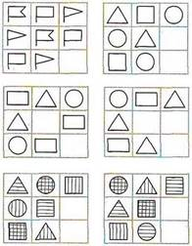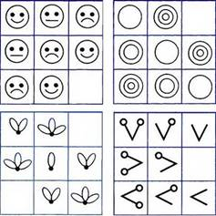

5. Задания на развитие речи.

5.1 Упражнения «Слова – приятели, слова – неприятели:

«Слова- приятели» (упражнения на синонимы):
- Как ты можно по – другому сказать о печальном человеке? (грустный). «Ценный – это какой?, Жестокий – это какой»?»
- Каким словом можно заменить слова: конь, врач, чашка, пища и т.д.
- какое слово лишнее, не подходит к другим словам? Почему?
Грустный, печальный, унылый, глубокий?
Храбрый, звонкий, смелый, отважный?
Слабый, ломкий, долгий, хрупкий?
Крепкий, далекий, прочный, надежный?

«Слова – неприятели (упражнение на антонимы)
- Скажи наоборот:
- холодный, чистый, твердый, толстый; тупой, мокрый, старший, светлый; просторный, враг, верх, проиграть; поднять, день, утро, весна; зима, завтра, рано, близко
- низко, редко, медленно, радостно; темно, сел, взял, нашел; забыл, уронил, насорил, выпрямил.
5.2. Упражнение «Назови слова» (для развития слуховой дифференцировки)
- "Назови как можно больше слов, которые начинаются на звук А" (Т, О, Р, К и т.д.).
- "Назови как можно больше слов, которые заканчиваются на звук П" (И, О, С, Л и т.д.).
- "Назови как можно больше слов, в середине которых есть звук Л" (Н, Э, Г, Б, Ф и т.д.).

5.3. Упражнение «Хлоп-хлоп» (обучение звуковому анализу слова).
- "Сейчас я буду называть тебе слова, а ты, как только услышишь слово, которое начинается со звука С (В,О, Г, Д, Ш и т.д.), сразу хлопнешь в ладоши». Вариант: ребенок должен "поймать" звук, на который слово заканчивается, или звук в середине слова.
- Дача, кошка, шапка, лиса, дорога, жук, окно, ком, тарелка, хлеб, дождь, липа, лампа, речка, волосы и т.д.

- "Сейчас я буду называть тебе слова, а ты, как только услышишь слово, в котором есть звук К, хлопни в ладоши 1 раз. Если услышишь в слове звук Г - хлопни 2 раза». Лучше начинать упражнение в медленном темпе, постепенно увеличивая скорость.
-- Корова, кисель, гора, норка, гитара, сапог, сук, рука, догнал, толкнул и _{т.д.}
Это упражнение заодно поможет вам проверить, как у ребенка обстоят дела с реакцией.

5.4. Развитие грамматических навыков
Упражнения, направленные на работу по развитию грамматического строя речи. Тренировочные задания помогут ребенку научиться правильно составлять простые предложения, грамотно связывать речевые конструкции, понимать последовательность событий в тексте.

- Составление предложение по разным моделям. «Кто? Что? Где?»
Задание: "Попробуй составить такое предложение, в котором будет говориться о том, - Кто? Что делает? Что? (Кошка лакает молоко)
- Кто? Что делает? Что? Чем? (Садовник поливает цветы водой)
- Кто? Что делает? Что? Кому? (Девочка шьет платье кукле)
- Упражнение "Закончи предложение".
Дети ели ка... . На столе лежат бумага и кра... . В лесу растут гри... . В саду растут цве... . У нас есть петух и ... . Зимой бывает хо...

- Упражнение "Добавь слова" (распространение предложений).
Задание: "Сейчас я скажу предложение. Например, "мама шьет платье". Как ты думаешь, что можно сказать о платье, какое оно (шелковое, летнее, легкое, оранжевое)? Если мы добавим эти слова, как изменится фраза?" Девочка кормит собаку. На небе гремит гром. Мальчик пьет сок.

- Упражнение "Составь фразу" (образование предложений из слов)
Задание:"Придумай предложения, используя следующие слова:
забавный щенок, полная корзина, спелая ягода, веселая песня, колючий куст, лесное озеро".

- Упражнение «Составь предложение»
"Слова в предложении перепутались. Попробуй расставить их на свои места. Что получится?"
Дымок, идет, трубы, из.
Любит, медвежонок, мед.
Стоят, вазе, цветы, в.
Орехи, в, белка, дупло, прячет.
Задание № 2.
Конспект психокоррекционного занятия с детьми 5-6 лет с общим недоразвитием речи

Тема занятия: коррекция агрессивности
Цель занятия: коррекция демонстративной агрессивности

Задачи занятия:
· Помочь детям повысить самоуважение, уверенность в себе
· Помочь детям в проявлении реальных чувств
· Формировать эмоциональную децентрацию – умение встать на позицию другого человека
· Помочь детям в осознании и укреплении чувства взрослости

Методы и приемы:
· Игровой психокоррекции (игра «Я могу, я умею»)
· Приемы арттерапии («Рисунок имени»)
· Словесные приемы
· Наглядные приемы

Оборудование и материалы: мячик, альбом, цветные карандаши, 2 стула

План: 4 этапа
· Орг. момент (вводная часть)
· Коррекционный
· Рексационный
· Заключительный

Ход занятия

Этап занятия | педагога | Деятельность детей | Время
1. Орг. момент (вводная часть) | Педагог входит в кабинет, здоровается со всеми детьми. Предлагает выполнить следующее задание: встать в круг, взяться за руки и по очереди назвать свои имена. Педагог благодарит детей за выполненное задание. | Дети приветствуют педагога. Встают в круг, берутся за руки и по очереди говорят, как их зовут. | 5 минут
2 Коррекционный  а) задание на повышение самоуважения  б) задание на проявление реальных чувств  в) задание, способствующее формированию эмоциональной децентрации – умения встать на позицию другого человека  г) задания на осознание и укрепление чувства взрослости | «Я могу, я умею»  педагог просит детей встать в круг, перебрасывать друг другу мячик и громко перечислять то, что они умеют делать хорошо.  Например, «Я умею хорошо рисовать», «А я могу читать по слогам» и т.д.  «Семья животных»  Педагог просит детей представить, что пришел волшебник и превратил всех членов его семьи в животных. Просит сочинить про животных историю.  «Отгадай, в какой я роли»  Педагог просит детей задумать какую-нибудь роль, и от имени своего персонажа произнести фразу. Остальные дети должны догадаться, какая роль задумана. Например, следующая фраза: «Ты у меня самый хороший, всегда мне помогаешь…» Для большинства это мама, но может быть и папа, и другие близкие люди.  «Мое взрослое будущее»  педагог предлагает нарисовать детям себя в будущем. И рассказать, почему они представляют себя именно такими. | Дети встают в круг, перебрасываются мячиком и громко перечисляют то, что умеют делать хорошо.  Дети фантазируют, что пришел волшебник и превратил всех членов его семьи в животных, затем сочиняют про животных историю.  Дети задумывают роли, произносят по-очереди фразу, и все догадываются, что за персонаж был загадан.  Дети рисуют себя в будущем. После завершения рисунка дети (вместе с педагогом) рассуждают, как им удалось достичь такого прекрасного будущего. | 15 минут
3 Релаксационный | Педагог просит детей встать, и повторять за ним движения (руки вверх, в стороны, вперед, вниз)  Затем педагог просит выполнить те же самые упражнения с флажками.  Педагог предлагает детям представить себя бабочками, и полетать с цветочка на цветочек. | Дети встают и выполняют за психологом все движения.  Дети выполняют движения по подражанию с флажками.  Дети представляют себя бабочками и машут ручками, имитируя полет. | 8 минут
4 Заключительный | Педагог подводит итоги занятия. Говорит, что получилось лучше, чем на прошлых занятиях. Благодарит всех детей за сотрудничество. Прощается с детьми до следующего занятия. | Дети внимательно слушают педагога, высказывают свое мнение. Прощаются с педагогом до следующего занятия. | 7 минут
35 минут

